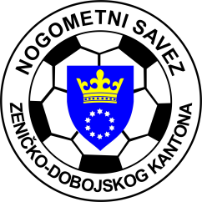

KANTONALNA LIGA NOGOMETNOG SAVEZA ZDK
SLUŽBENA LICA – XVIII KOLO
07.05.2023. godine u 16,30 sati

NK POBJEDA - FK “BORAC TETOVO”  Tešanjka  DELEGAT: Sirovica Damir – Novi Šeher | GL: Bejzić Maid – Novi Šeher  A1: Mulabdić Armin - Maglaj  A2: Tarik Bečić - Zenica
NK “FORTUNA” - NK “NEMILA”  Zenica  DELEGAT: Šijerkić Midhat - Zavidovići | GL: Baručija Ajdin - Zenica  A1: Osmančević Selmin - Zenica  A2: Alihodžić Sanel - Zenica
NK “NOVI ŠEHER” - NK “ZMAJ”  Novi Šeher  DELEGAT: Cicvara Emir - Zenica | GL: Sinanović Samir - Tešanj  A1: Topoljak Ajdin - Zenica  A2: Rakić Jasmin - Tešanj
NK “VAREŠ” - FK “LIJEŠEVA”  Vareš  DELEGAT: Smriko Omer - Zenica | GL: Kozlo Hamza - Kakanj  A1: Amar Hrustanović - Kakanj  A2: Sačić Ferid - Kakanj
NK “NAPREDAK” - NK “PROLETER”  Šije  DELEGAT: Bureković Emir - Tešanj | GL: Šabić Mirza - Zenica  A1: Kovačević Jasmin - Zenica  A2: Čolak Elman - Zenica

Komisija za sudije i suđenje Komisija za takmičenje
Senad Huskanović s.r. Terzić Benjamin s.r.

